|  |  |  |
| --- | --- | --- |
| **Nama :**  **NIM :** |   **Praktikum Struktur Data dan Algoritma** | **MODUL 4**  **Nama Dosen :**  **Abdul Rochman, M.Kom** |
| **Hari dan Tanggal :**  DD/MM/YY | **Nama Asisten Laboratorium :**   1. **Putri Syabillah (064002200015)** 2. **Vania Rahma Dewi (064002200030)** |

**Praktikum 4**

**Insertion Sorting dengan Running Time**

**DESKRIPSI MODUL:**

|  |  |  |  |  |
| --- | --- | --- | --- | --- |
| No | Elemen Kompetensi | Indikator Kerja | Jml Jam | Hal |
| 1 | Mampu memahami kegunaan dan pemakaian library | Memahami penggunaan library random |  | 2 |
| 2 | Mampu membuat sebuah program Insertion Sorting dengan Running Timedan mengimplementasi library random | Membuat program pada kasus yang diberikan |  | 3 |

**TUGAS PENDAHULUAN:**

Hal yang harus dilakukan dan acuan yang harus dibaca sebelum praktikum:

1. Mengetahui pemahaman dasar SDA .
2. Mempersiapkan Internet yang stabil untuk instalasi.

**TEORI SINGKAT:**

**(Dibuat sendiri ya)**

**LAB SETUP:**

Hal yang harus disiapkan dan dilakukan oleh praktikan untuk menjalankan praktikum modul ini.

**Alat dan Bahan:** Laptop

**ELEMEN KOMPETENSI I:**

**#SOURCE CODE & OUTPUT DIISI DENGAN SCREENSHOT ANDA#**

* + - 1. Membuat code algoritma Insertion sort beserta Running time dengan angka acak (menggunakan library random) kemudian tampilkan bilangannya.
      2. Membuat dan menampilkan diagram plot menggunakan library mathplotlib.

**STEP-BY-STEP I :**

1. Buat file baru bernama “Modul4_NamaKalian”
2. Tulislah code di bawah ini!

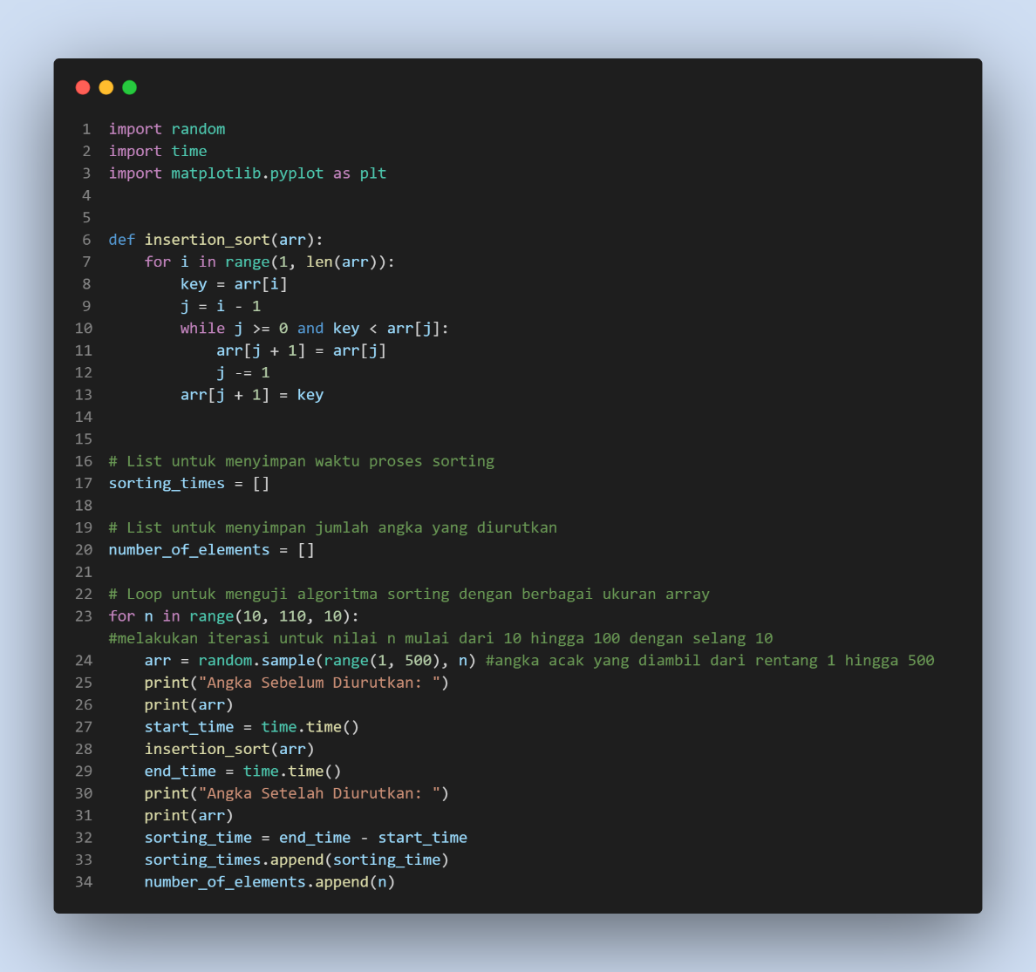

Source Code :

|  |
| --- |
|  |

Output :

|  |
| --- |
|  |

1. Membuat diagram matplotlib berdasarkan running time dengan jumlah angka yang disorting.

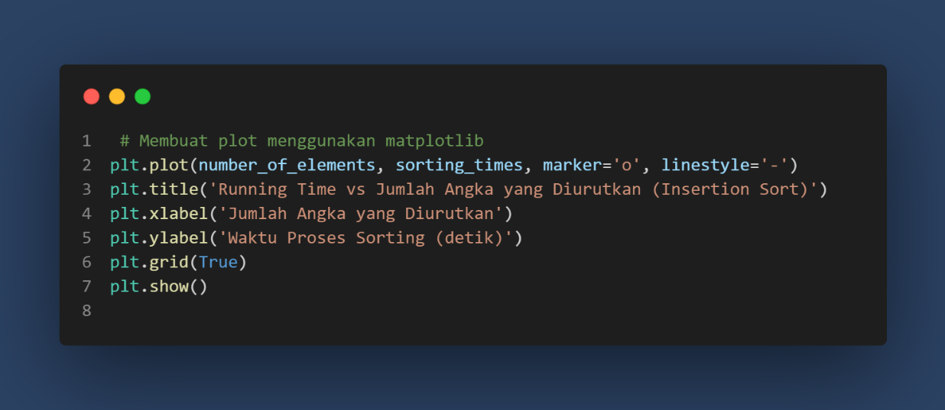

Source Code :

|  |
| --- |
|  |

Output :

|  |
| --- |
|  |

**ELEMEN KOMPETENSI II:**

**#SOURCE CODE & OUTPUT DIISI DENGAN SCREENSHOT ANDA#**

**Deskripsi:**

Membuat Program Insertion sort menggunakan Library Random

**Kompetensi Dasar:**

Program berjalan tanpa error

**STEP-BY-STEP I :**

1. Buatlah program Insertion sorting dengan ketentuan :

Iterasi untuk nilai n mulai dari 10 hingga 160, selang 20, dan input data range 1-1000 serta tampilkan diagram mathplotlibnya berdasarkan code di elemen komptensi I.

Source Code :

|  |
| --- |
|  |

Output :

|  |
| --- |
|  |

**KESIMPULAN**

**(make your own conclusion minimal 1 Paragraph (minimal 4 baris))**

|  |  |  |  |
| --- | --- | --- | --- |
| **No** | **Elemen Kompetensi** | **Penyelesaian**  **Cek List** | |
| **Selesai** | **Tidak** |
| **1** | Menjalankan Program Quick Sorting menggunakan List |  |  |
| **2** | Menjalankan Program Quick Sorting menggunakan Library Random |  |  |

**Form Umpan Balik**

|  |  |  |
| --- | --- | --- |
| **Elemen Kompetensi** | **Waktu Pengerjaan** | **Kriteria** |
| Menjalankan Program Quick Sorting menggunakan List |  |  |
| Menjalankan Program Quick Sorting menggunakan Library Random |  |  |

**Kriteria**

1. Sangat Menarik
2. Cukup Menarik
3. Kurang Menarik
4. Sangat Kurang Menarik